行政院所屬各機關因公出國人員出國計畫書
（出國類別：考察）

香港助產人員訓練與執業
參訪報告書

服務機關： 國立臺北護理健康大學
姓名職稱： 護理學院 護理系 盧玉嬴 助理教授
派赴國家： 香港 Hong Kong
出國期間： 101年2月04日至2月07日
報告日期: 102/3/26

摘 要
目前台灣助產師工作內容，僅限於孕期照護及接生，為期望增加個人的見聞、拓展視野，故前往香港了解助產士的訓練與工作內容，及其相關的醫療現況，期待可以仿效及改進台灣的婦女衛生照護品質，並提升個人於婦嬰護理學課程之教學知能。此次尚有國立臺北護理健康大學助產所數10名師生隨行參訪，參訪地點包含：香港醫院管理局深造學院、伊利沙伯醫院婦產科、威爾斯親王醫院暨助產士訓練學校；參訪內容包含：香港助產的發展、香港助產士在醫院的角色功能以及香港助產士的培訓。此參訪讓我了解到香港助產士教育課程及角色功能，並比較台灣與香港的差異性，其中最讓我印象深刻的是香港助產護士與醫師合作的團隊與模式，因為政府的介入與管理香港助產士的制度與專業團體比台灣完善許多，反觀台灣，助產士與產科醫師的溝通及共識仍需多方的努力與配合。

目次

一、計畫緣起 | P.4
二、執行方式 | P.4
三、參訪目的 | P.5
四、活動經過 | P.5
伍、建議與討論 | P.6
六、成果照片 | P.7

- 計畫緣起
目前台灣助產師工作內容，僅限於孕期照護及接生，為期望增加自己的見聞、拓展視野，故前往香港了解助產士的訓練與工作內容，及其相關的醫療現況，期待可以仿效及改進台灣的婦女衛生照護品質，並提升個人於婦嬰護理課程之教學知能。

二、執行方式
配合此次主要參訪的目的：㈠ 瞭解香港助產的發展與助產士的培訓、㈡ 瞭解香港助產的實務。故參訪行程安排：香港醫院健康局，了解政策的官理與施行概況；醫院婦產科參訪，了解助產士於醫院的實務角色與功能；以及助產士訓練學校參訪，了解其助產士課程目標及訓練安排。

參訪機構排程與參訪主題：
日期 | 地點 | 主題 | 主講者
2012.02.06  9-12Am | 香港醫院管理局  深造學院 | 香港助產的發展 | 護理總行政經理  馮玉娟女士
2012.02.06  2-4pm | 威爾斯親王醫院 | 香港助產士在醫院的角色功能 | 婦產科病房經理  關淑貞女士  梁妙玲女士
2012.02.07  9-12N | 威爾斯親王醫院  助產士訓練學校 | 香港助產士的培訓 | 侯慧莉校長

三、參訪目的：
㈠ 增進專業實務見聞
㈡ 了解香港助產士教育課程及角色功能
㈢ 比較台灣與香港的差異性
㈣ 改變工作環境，提升婦女衛生照護品質
㈤ 提升婦嬰護理教學知能

四、活動經過
參訪地點 | 活動學習
香港醫務管理局 | 香港助產的理念為以家庭為中心之母嬰照護，承襲英國社會福利性質的公醫制度，醫護合作彼此協調、分工明確，在發生醫療糾紛時，均由政府負責，使醫護人員獲得很好的保護。香港提倡助產士由產前檢查到接生的「一條龍的服務」，其自然生產大約有 60％是由助產士接生。隨著香港回歸中國，助產人力需求隨之上升，政府當局於是全面增加助產學校編制以因應人民之需求。
伊利沙伯醫院婦產科 | 香港助產士在醫院的角色功能與台灣的制度大不相同，生產的照護常規亦有所差異。優點是其助產護理服務提倡人性化，鼓勵非藥物性減痛，以實證為基礎，例如熱敷、芳香療法或是生產球的使用，並具有相當顯著的成效。由於香港地狹人稠，社會福利為公醫制度，所以產後住院天數皆較台灣的產婦來的短。目前香港助產管理局強調「一條龍服務」，即是由產前檢查至產後均由同一位助產士服務，除了可以見得助產士在臨床的重要性之外，也可體會加強連續化照護的用心。
威爾斯親王醫院  助產士訓練學校 | 香港助產士的培訓有一訂準則與規範，除了篩選的基本條件限制外，須獲得目前任職醫院支持或推薦，對於實務訓練時數亦有嚴格的規定，需要有480小時課程訓練，臨床實習46 週，母乳課程至少 40小時，二至三間助產醫院見習，為期18個月，隨後尚須通過四次考核才具有助產士資格。培訓18個月後必須留在醫院管理局所管理之八間醫院產科單位工作。另外，註冊助產士在三年之內完成 學分的繼續教育課程。

五、建議與討論
香港助產士的制度因為有政府的介入與管理比台灣完善許多，香港助產護士服務的特色包含：全力提倡母乳餵養、多元化健康教育、心理輔導服務、出院後支援。香港助產護士專科發展服務：一條龍服務環環緊扣, 超聲波檢查關鍵把關。助產發展策略：著重醫護同心、培養團隊精神, 增加助產護士訓練, 加强助產士專業發展助產展望、確保母嬰健康、以家庭為中心、助產護士專業發展、提升地位、世界性潮流發展有效推廣助產人員，並訂出相關監管辦法與執行政策；強化助產核心及領袖才能，以及加強國際網路建立國際級水準。例如「一條龍服務」，即為產前至產後皆由同一位助產師服務;助產師能完全掌握孕產婦的狀況也能讓孕產婦因為熟悉而獲得安全感，亦或建置助產士訓練學校等策略，皆是我國值得學習及參考之處。

六、成果照片
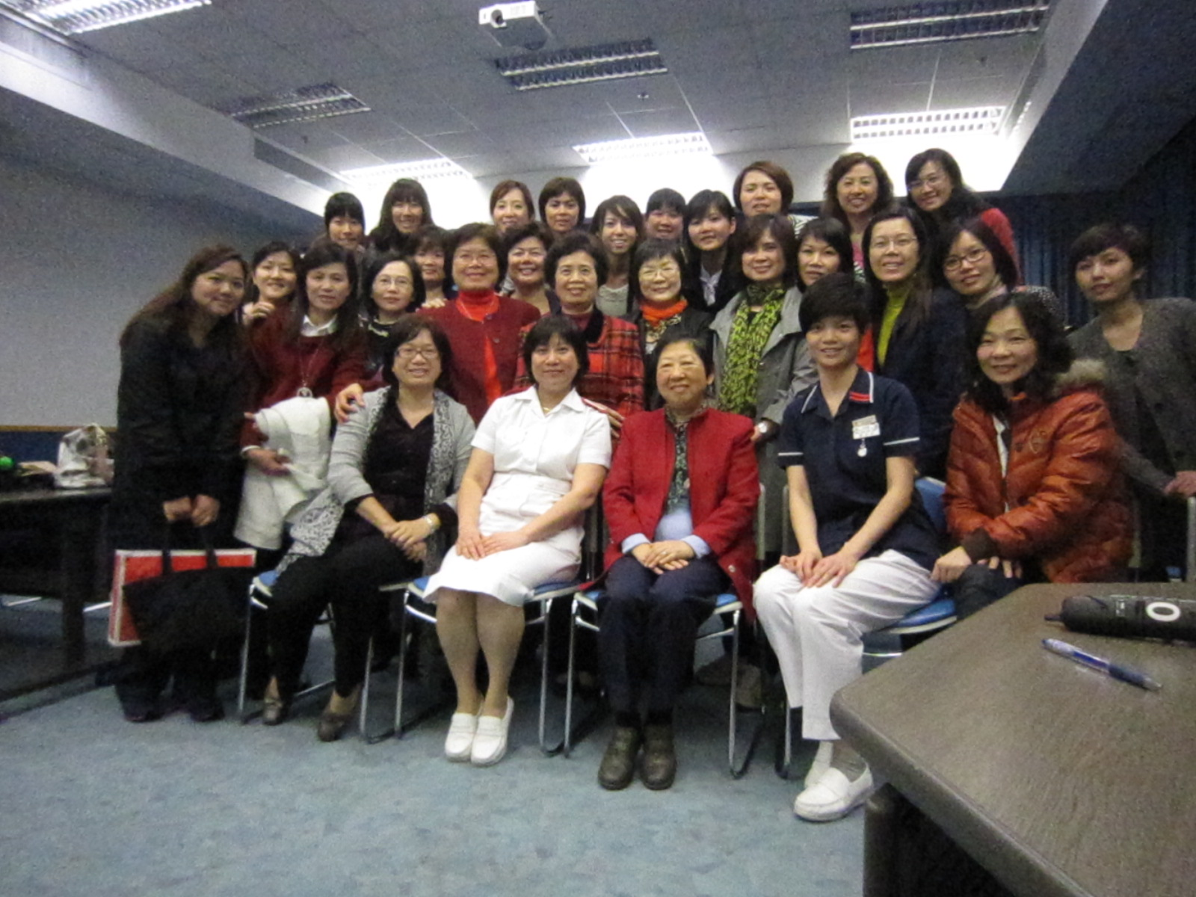 | 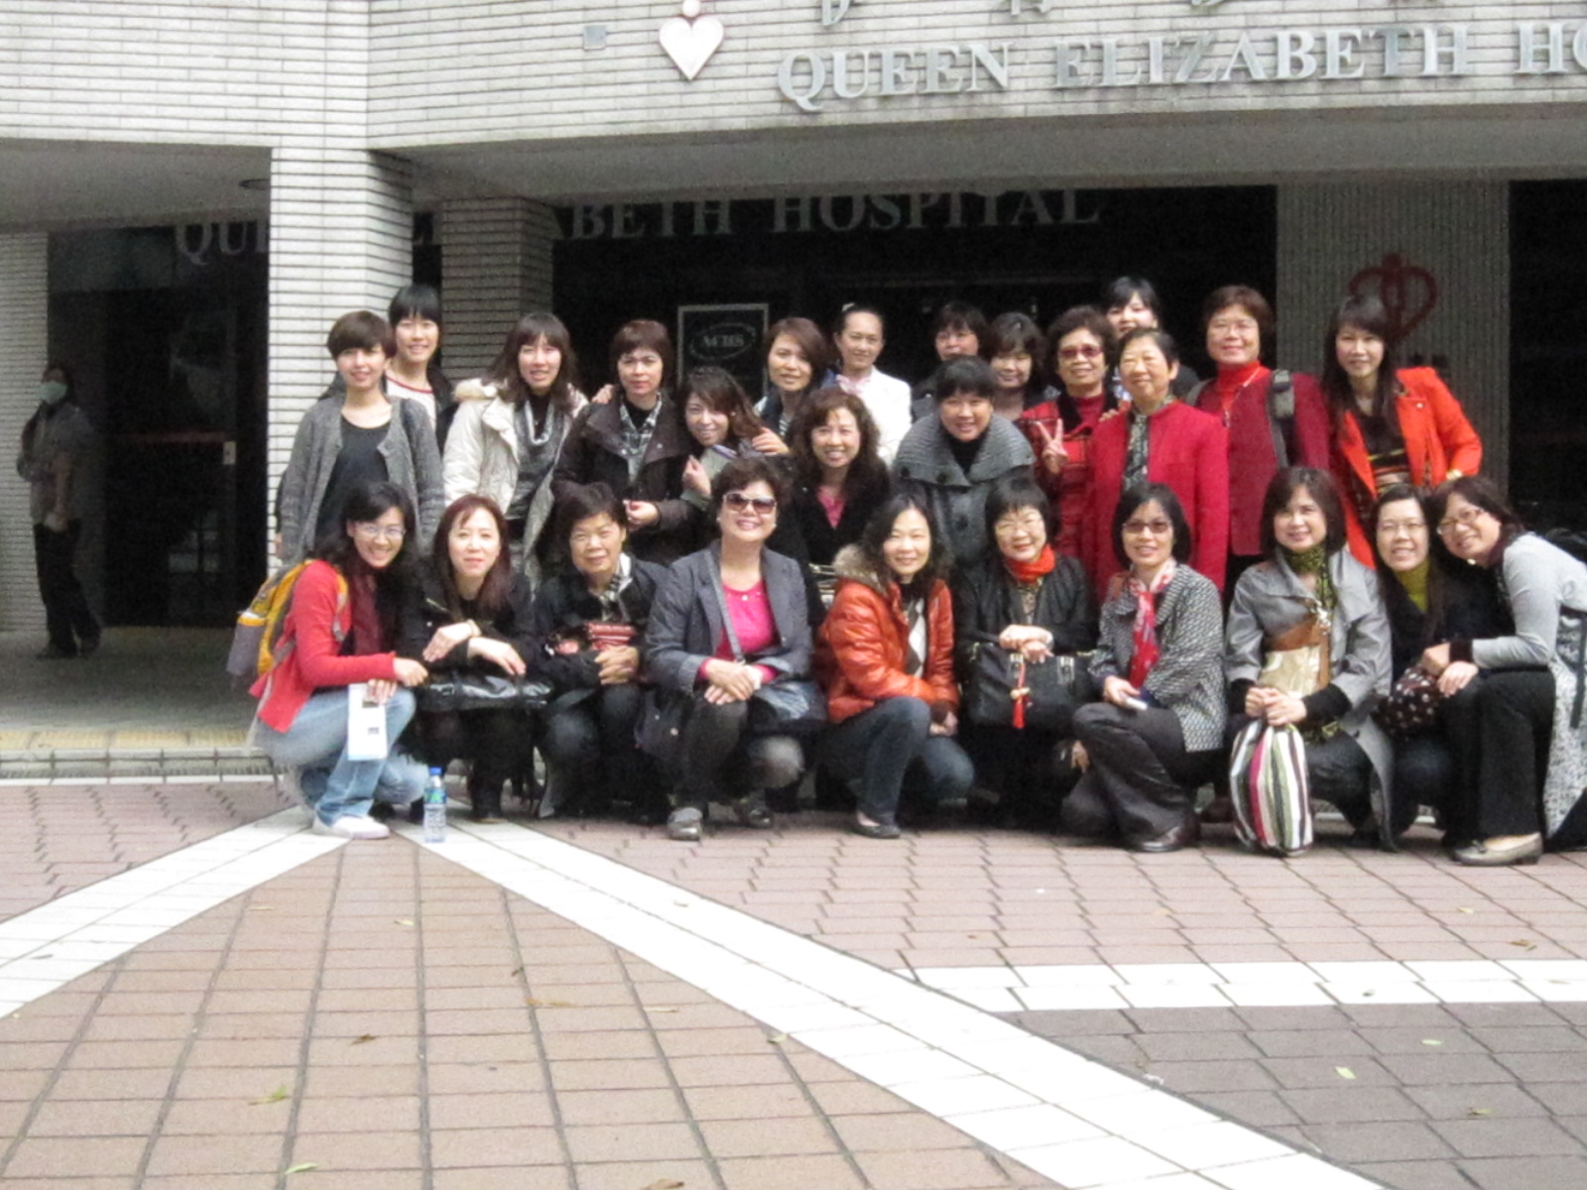
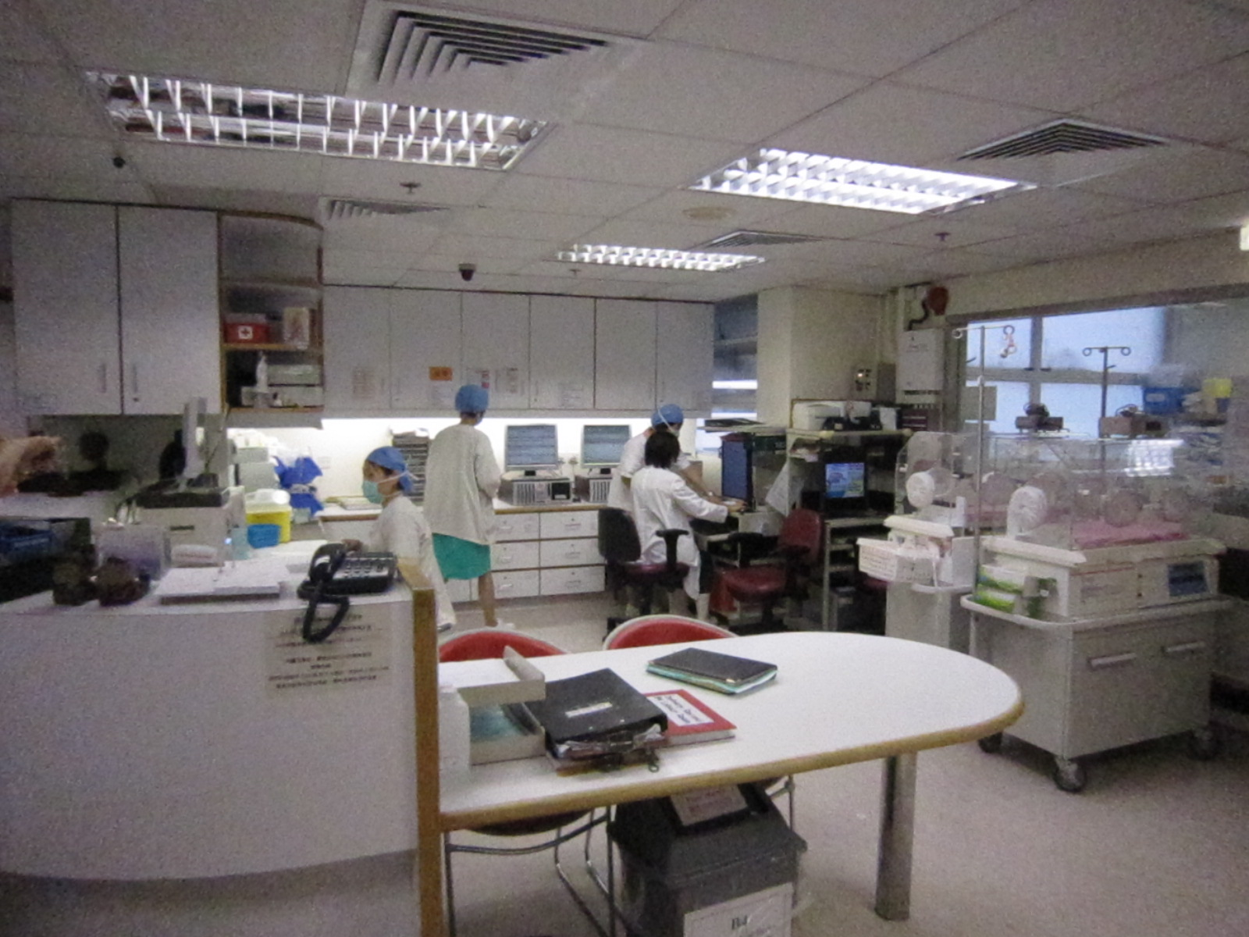 | 